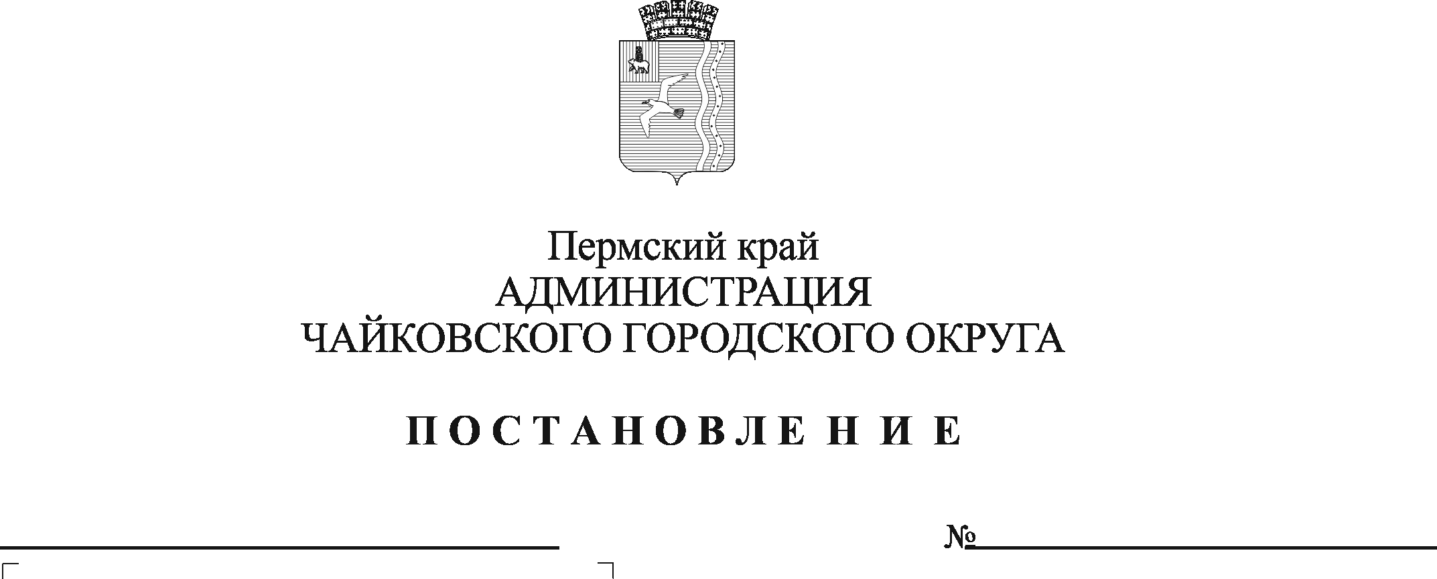
О внесении изменений в Порядок предоставления субсидий из бюджета Чайковского городского округа муниципальным бюджетным и автономным учреждениям на организацию и обеспечение отдыха детей и их оздоровления в каникулярное время, утвержденный постановлением администрации Чайковского городского округа от 17 апреля 2023 г. № 354

В соответствии со статьей 78.1 Бюджетного кодекса Российской Федерации, Федеральным законом от 24 июля 1998 г. № 124-ФЗ «Об основных гарантиях прав ребенка в Российской Федерации», Федеральным законом от 6 октября 2003 г. № 131-ФЗ «Об общих принципах организации местного самоуправления в Российской Федерации», постановлением Правительства Российской Федерации от 22 февраля 2020 г. № 203 «Об общих требованиях к нормативным правовым актам и муниципальным правовым актам, устанавливающим порядок определения объема и условия предоставления бюджетным и автономным учреждениям субсидий на иные цели», Законом Пермского края от 5 февраля 2016 г. № 602-ПК «Об организации и обеспечении отдыха детей и их оздоровления в Пермском крае», постановлением Правительства Пермского края от 7 марта 2019 г. № 143-п «Об обеспечении отдыха и оздоровления детей в Пермском крае», Уставом Чайковского городского округа, постановлением администрации города Чайковского от 17 января 2019 г. № 8/1 «Об утверждении муниципальной программы «Социальная поддержка граждан Чайковского городского округа» и в целях создания условий для полноценного отдыха, укрепления здоровья, творческого развития и занятости детей в каникулярное время
ПОСТАНОВЛЯЮ:
- Внести в Порядок предоставления субсидий из бюджета Чайковского городского округа муниципальным бюджетным и автономным учреждениям на организацию и обеспечение отдыха детей и их оздоровления в каникулярное время, утвержденный постановлением администрации Чайковского городского округа от 17 апреля 2023 г. № 354 (в редакции постановления администрации Чайковского городского округа от 26.06.2023 г. № 615) (далее - Порядок), следующие изменения:
  - пункт 1.2.1. Порядка изложить в следующей редакции:
«1.2.1. Учебные сборы - форма спортивно-оздоровительной, творческой, социально-педагогической и досуговой деятельности, на базе стационарной организации, размещенной в загородной местности или в черте города, в период каникул обучающихся и воспитанников в соответствии с программами различной направленности. Комплектование детей в группы осуществляется в форме отрядов.
Отряд «Юнармия» учебных сборов организуется в целях военно-патриотического воспитания детей и подростков посредством обучения начальным знаниям в области обороны и основам военной службы, проведения мероприятий и реализации проектов патриотической и военно-спортивной направленности, интеллектуального развития личности, формирования уважительного отношения к институту семьи, памяти предков, почтительному отношению к старшим.
Отряд «Юниор» учебных сборов организуется для воспитанников, обучающихся по дополнительным общеобразовательным программам. Целью создания отряда является вовлечение детей и подростков в активную игровую деятельность для укрепления здоровья и повышения уровня спортивного мастерства.
Отряд «Улыбка солнца» учебных сборов организуется для воспитанников, обучающихся по дополнительным общеобразовательным программам и комплектуется из состава активистов школьного самоуправления и детских общественных объединений. Целью создания отряда является формирование и развитие коммуникативных навыков, выявление лидерских качеств, освоение нового социального опыта у детей и подростков.
Отряд «Творчество» учебных сборов организуется с целью создания условий для повышения активности и уровня творческого потенциала подростков по средствам организации работы тематических площадок музыкально-эстетических практик: живопись, хореография, искусство театра, музыкальный фольклор.
Отряд «Спорт» учебных сборов организуется для детей и подростков, проходящих обучение по дополнительным образовательным программам спортивной подготовки c целью повышения уровня спортивного мастерства.»;
1.2. абзац второй пункта 1.3. Порядка изложить в следующей редакции:
«Оздоровление и отдых детей в возрасте от 7 до 17 лет (включительно) за счет средств местного бюджета осуществляется не чаще одного раза в год на каждого ребенка в семье. Право на повторное оздоровление и отдых за счет средств местного бюджета имеют дети, посетившие отряд учебных сборов «Юнармия».»;
  - . пункт 2.7.1. Порядка изложить в следующей редакции:
«2.7.1. учебные сборы:
приобретение путевок;
услуги по проживанию;
услуги по организации питания;
услуги аренды спортивных площадок и залов, спортивного оборудования, бассейна, банных комплексов;
увеличение стоимости материальных запасов в целях профилактики и противодействия распространения инфекционных заболеваний (приобретение средств индивидуальной защиты и антисептических средств для обработки рук).»;
1.4. пункт 2.8. Порядка изложить в следующей редакции:
«2.8. Для обеспечения открытия лагерей с дневным пребыванием детей, организованных за счет средств краевого бюджета, средства местного бюджета направляются на:
увеличение стоимости материальных запасов в целях профилактики и противодействия распространения инфекционных заболеваний (приобретение средств индивидуальной защиты, антисептических средств для обработки рук, аптечек);
прочие услуги:
медицинский осмотр, гигиеническое обучение работников, сдача анализов,
дезинсекция, дератизация, в т.ч. барьерная, дезинфекция, акарицидная обработка помещений и территории.».
1.5 Приложения 1, 2 к Порядку изложить в новой редакции согласно приложениям 1,2 к настоящему постановлению.
2. Опубликовать постановление в газете «Огни Камы» и разместить на официальном сайте администрации Чайковского городского округа, в сети «Интернет».
3. Постановление вступает в силу после его официального опубликования и распространяется на правоотношения, возникшие с 1 января 2024 г.

Глава городского округа –
глава администрации
Чайковского городского округа А.В. Агафонов

Приложение 1
к постановлению администрации Чайковского городского округа
__________________ №_______

ОТЧЕТ
об использовании субсидии из бюджета Чайковского городского округа на организацию отдыха детей и их оздоровления

ГБРС | Наименование лагеря | Кол-во детей, чел. | Кол-во дней | Размер субсидии, руб. | Выплаты, руб. | в том числе по видам расходов, руб.
 |  |  |  |  |  | приобретение путевок | увеличение стоимости материальных запасов | приобретение продуктов питания | прочие услуги | услуги по проживанию | услуги по организации питания | услуги аренды

Руководитель отраслевого (функционального) органа
администрации Чайковского городского округа
________________________________
^{(подпись, расшифровка)}

Исполнитель
___________________________________________________________
^{(фамилия, телефон)}

"___"__________ 20__ г.

Приложение 2
к постановлению администрации Чайковского городского округа
__________________ №_______

Стоимость одного дня пребывания детей для расчета субсидии

№  п/п | Форма организации отдыха детей и их оздоровления  (наименование формирования) | Стоимость одного дня пребывания за счет средств бюджета, руб.
1. | Учебные сборы круглосуточного пребывания отрядов «Юнармия», «Юниор», «Улыбка солнца», «Творчество», «Спорт». | 922-99
2. | Поход | 279-68

